De test

- Meet de lengte van je brug. ………………………cm

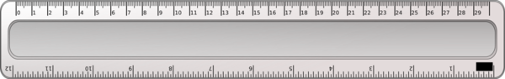

- Meet de hoogte van je brug. ………………………cm

- Duw met 1 vinger op je brug, buigt hij mee? Ja/nee

- Leg een blok op de brug, kan hij dit dragen? Ja/nee

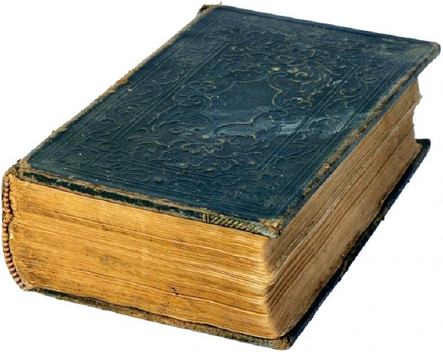
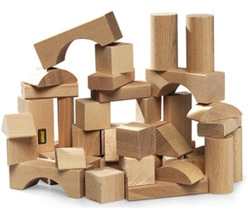
- …en een boek? Lukt dat nog? Ja/nee

